ТЕХНИЧЕСКОЕ ЗАДАНИЕ
на оказание услуг по организации перевозки груза (экспонатов)

1. Общая информация:
Заказчиком услуги является:
Федеральное государственное бюджетное учреждение культуры «Российский национальный музей музыки» (сокращенное наименование «Музей музыки»).
Выставка: «НЕ ЦАРСКОЕ ДЕЛО. Музыкальные традиции дома Романовых. XVII-XVIII вв.»
Место проведения Выставки: Федеральным государственным бюджетным учреждением культуры «Государственный музей-заповедник «Петергоф» (ГМЗ «Петергоф»), г. Санкт-Петербург, Ломоносов, Дворцовый пр., д. 50 музей «Большой Меншиковский дворец».

2. Состав услуги: Услуги по транспортировке музейных предметов (Приложение №1, Приложение №2) в связи с открытием выставки «НЕ ЦАРСКОЕ ДЕЛО. Музыкальные традиции дома Романовых. XVII-XVIII вв.», в том числе:
2.1. предоставление транспортировочных ящиков для перевозки музейных предметов;
2.2. предоставление упаковочного материала;
2.3. осуществление упаковки;
2.4. осуществление распаковки;
2.5. осуществление погрузки;
2.6. осуществление разгрузки;
2.7. осуществление перевозки музейных предметов по маршрутам:
2.7.1. Российская Федерация, Московская область, г. Щелково, ул. Беляева, 52 (« Музей истории военной формы одежды») - Российская Федерация, г. Москва, ул. Фадеева, 4 (Федеральное государственное бюджетное учреждение культуры «Российский национальный музей музыки») - г. Санкт-Петербург, Ломоносов, Дворцовый пр., д. 50 музей «Большой Меншиковский дворец» (Федеральным государственным бюджетным учреждением культуры «Государственный музей-заповедник «Петергоф» (ГМЗ «Петергоф»).

3. Даты оказания услуг:
3.1. в период: с 21.08.2026 г. по 26.08.2026 г. (включительно).

4. Требования к услугам:
4.1. Обеспечение подачи автомашины и такелажников в день оказания услуги по организации перевозки Груза (музейных предметов);
4.2. Обеспечение диспетчерской поддержки;
4.3. Своевременное и качественное транспортное обслуживание Заказчика;
4.4. Незамедлительная замена автомашины в случае возникновения обстоятельств, произошедших в период ее нахождения в распоряжении Заказчика, и которые не позволяют оказывать услуги, а именно:
- дорожно-транспортное происшествие;
- выход автомашины из строя по техническим и иным причинам;
На замену предоставляется автомашина аналогичного типа, необходимого для выполнения (при этом стоимость услуг не изменяется).

5. Исполнитель обязан неукоснительно соблюдать маршрут, скоростной режим и сроки перевозки, обеспечить сохранность и целостность Груза при его перевозке с момента получения до момента передачи уполномоченному на получение лицу.

6. Требование к упаковке/распаковке, погрузке/разгрузки Груза:
6.1. Упаковка, распаковка, погрузка и разгрузка Груза проводится силами квалифицированного персонала Исполнителя, имеющего необходимые навыки для работы с музейными предметами в соответствии с требованиями Приказа Минкультуры № 827 от 23.07.2020 года.
6.2. Работы по обмеру Музейных предметов должны заблаговременно осуществляться Исполнителем.
6.3. Каждый музейный предмет в соответствии с категорией и индивидуальными особенностями должен упаковываться отдельно в специальные упаковочные материалы. Для негабаритных музейных ценностей необходимо обеспечить ложементы, фиксирующие рамы, стапели, которые предусматривают жесткое крепление и неподвижность экспонатов при перевозке, однако обеспечивают без изменений состояние сохранности.
6.4. Материалы, используемые Исполнителем для упаковки предметов, должны быть не горючими, по своим физико-химическим свойствам не токсичными, не оказывать на предметы агрессивное, негативное воздействие.
6.5. Допустимыми упаковочными материалами являются следующие: микалентная бумага; крафт-бумага; диффузионная мембрана (типа «тайвек» или эквивалент); бумажная креппированная липкая лента; специализированный скотч для защиты стекол; поролон обычный и вторичной переработки толщиной 50 мм, 30 мм, 20 мм, 10 мм, пленка воздушноподушечная (типа «дубль-айро» или эквивалент), специализированный гофрокартон. Упаковочные материалы предоставляет Исполнитель.
6.6. Для транспортировки упакованные музейные предметы помещаются в специальную тару - климатические ящики, которые должны обеспечивать изолированность музейных ценностей от внешних атмосферных влияний и их полную защиту от механических повреждений. Упакованные музейные ценности прочно закрепляются внутри тары. На тару должна быть нанесена специальная маркировка, указывающая на свойства перевозимых предметов.
6.7. Для упаковки и автоперевозки музейных предметов (Груза) должны использоваться ящики с учетом габаритов данных предметов, оснащенные надежными ручками.
6.8. Транспортная тара с упакованными музейными предметами (Груза) должна иметь маркировку с информацией о защите предметов от сырости, весе, верхе и низе ящика, а также предупреждающие надписи типа "не кантовать". Тара должна быть опечатана.
6.9. Транспортная тара должна обеспечивать изолированность музейных предметов (Груза) от внешних атмосферных влияний и защиту их от механических повреждений. Музейные предметы и мультимедийное оборудование должны быть прочно закреплены внутри упаковки.
6.10. Для ценных высокохудожественных и уникальных музейных предметов (Груза) предусматривается изготовление специальной упаковочной тары с учетом индивидуальных особенностей каждого предмета.
6.11. При погрузке ящики размещаются по ходу движения и закрепляются неподвижно.
6.12. Музейные предметы отправляются в режиме «особо ценного груза» специально приспособленным для транспортировки произведений искусства автотранспортом.

7. Требование к транспортировке:
7.1. Автоперевозка музейных предметов, должна осуществляться с соблюдением обязательных условий по организации перевозки музейных предметов в соответствии с учетом "Единых правил организации комплектования, учета, хранения и использования музейных предметов и музейных коллекций", утвержденных Приказом Министерства культуры Российской Федерации № 827 от 23.07.2020 года, перевозка предметов автотранспортом производится только в закрытых автофургонах, пригодных для этих целей.
7.2. Услуги по организации перевозки музейных предметов должны производиться Исполнителем:
- услуги по организации перевозки груза осуществляются автомобильным транспортом;
- на специализированном транспорте в чистом виде, в технически исправном состоянии, с оформленной необходимой сопроводительной документацией, в соответствии с законодательством РФ, обеспечивающем полную сохранность грузов в фургоне за счет использования для крепежа грузовых линеек, расположенных в фургоне, иметь пневматическую подвеску и гидравлический подъемник для осуществления погрузо-разгрузочных работ;
- с соблюдением температурного режима в диапазоне от 16°C до 20°C (оптимально 18°C ± 2°C) на протяжении всего времени нахождения упакованных грузов в автомобиле;
- с соблюдением влажностного режима, соответствующего категориям перевозимых грузов, на протяжении всего времени их нахождения в автомобиле;
- с отсутствием механических колебаний при транспортировке с целью недопущения повреждения грузов;
- с защитой упакованных грузов от воздействия факторов внешней среды;
- с оснащением автомобиля системой специального крепежа груза внутри фургона (такелажными рейками для неподвижного крепления перевозимых ящиков и предметов искусства и обеспечения возможности использования ременного крепежа на различных уровнях по всей высоте кузова);
- с оснащением автомобиля системой спутникового слежения, которая оперативно (в режиме реального времени) отслеживает текущее местоположение автомобиля, контролирует установленный маршрут и скорость движения автомобиля, оперативно информирует соответствующие службы о возникновении нештатной ситуации посредством «тревожной кнопки».
7.3. Исполнитель обеспечивает постоянное специализированное вооруженное сопровождение музейных предметов во время перевозки (во время нахождения музейных ценностей вне мест постоянного хранения) в количестве достаточном для обеспечения сохранности музейных ценностей.
7.4. Исполнитель незамедлительно информирует Заказчика по телефону обо всех случаях вынужденной задержки автомобилей в пути, в авариях и других непредвиденных обстоятельствах, препятствующих своевременной доставке груза.
7.5. В случае выбытия автомобиля по технической неисправности или ДТП, Исполнитель обязуется в разумные сроки, но не более 2 часов с момента поступления информации об этом, заменить его исправным и равноценным автотранспортным средством для завершения заказа и незамедлительно информировать Заказчика о направлении машины.
7.6. Сохранным считается груз, доставленный с соблюдением заданного температурного режима, под пломбой грузоотправителя, при отсутствии видимых следов несанкционированного вскрытия грузового пространства (таковым не считается снятие пломбы по требованию ГИБДД с составлением соответствующего акта).
7.7. В случае нарушения целостности упаковочной тары или не соблюдения правил упаковки, распаковки, перемещения, перевозки, повлекшие изменение сохранности музейных предметов, Исполнитель несет полную материальную ответственность за изменение сохранности музейных предметов с выплатой компенсации ущерба.
7.8. Все услуги Исполнитель осуществляет в полном соответствии с правилами безопасности, правилами пожарной безопасности, санитарными правилами, нормами охраны труда.
7.9. Все услуги Исполнитель осуществляет силами своих квалифицированных специалистов, прошедших необходимые инструктажи, аттестацию, обучение и имеющих опыт работы и необходимые навыки.
7.10 Требование к автотранспортному средству: машины с цельнометаллическим кузовом (рефрижератор). Общее оснащение:
- гидравлический подъемник (гидроборт) грузоподъемностью не менее750 кг,
- система автономного поддержания и регистрации температурного режима с функцией печати данных (типа «Транскан» или эквивалент),
- система спутникового слежения, тревожная кнопка,
- система многоуровневых планок для крепления любых грузов,
- стойки для крепления паллет и ящиков, не притягиваемых к бортам,
- пломбируемые замки дверей,
- двухконтурная пневмоподвеска,
- толщина теплоизолирующего слоя кузова не менее 80 мм,
- с объемом грузового отсека не менее 18 м3.

8. Требование к вооруженному сопровождению: нахождение вооруженного сотрудника в кабине фургона в течение всего периода перевозки груза: с момента погрузки и до момента разгрузки груза на адресах указанных в п.2 настоящего Технического задания. Исполнитель обеспечивает вооружённое сопровождение силами собственных сотрудников или привлечённых субподрядчиков, имеющих лицензию на частную охранную деятельность.

9. Услуги должны соответствовать требованиям, установленным законодательством Российской Федерации, в том числе:
9.1. Федеральному закону № 196-ФЗ от 10.12.1995г. «О безопасности дорожного движения»;
9.2. Техническому регламенту Таможенного союза ТР ТС 018/2011 «О безопасности колесных транспортных средств» (утв. решением Комиссии Таможенного союза от 9 декабря 2011 г. № 877);
9.3. Федеральному закону от 8 ноября 2007 г. № 259-ФЗ «Устав автомобильного транспорта и городского наземного электрического транспорта»;
9.4. Федеральному закону от 1 июля 2011 г. № 170-ФЗ «О техническом осмотре транспортных средств и о внесении изменений в отдельные законодательные акты Российской Федерации»;
9.5. Постановлению Правительства РФ от 21.12.2020 № 2200 «Об утверждении Правил перевозок грузов автомобильным транспортом и о внесении изменений в пункт 2.1.1 Правил дорожного движения Российской Федерации».
9.6. Федеральному закону от 25.04.2002 № 40-ФЗ «Об обязательном страховании гражданской ответственности владельцев транспортных средств»;
9.7. Федеральному закону от 14.06.2012 № 67-ФЗ «Об обязательном страховании гражданской ответственности Исполнителя за причинение вреда жизни, здоровью, имуществу пассажиров и о порядке возмещения такого вреда, причиненного при перевозках пассажиров вреда их жизни, здоровью, имуществу»;
9.8. Постановлению Правительства РФ от 24 февраля 2010 г. № 87 «О внесении изменений в постановление Совета Министров - Правительства Российской Федерации от 23 октября 1993 г. № 1090»;
9.9. Приказу Минтранса России от 30.04.2021 № 145 «Об утверждении Правил обеспечения безопасности перевозок автомобильным транспортом и городским наземным электрическим транспортом».

Приложение № 1

Список предметов
из фондов Федерального государственного бюджетного учреждения культуры
«Российский национальный музей музыки»
№ п/п | Учетные номера | Наименование и краткое описание | К-во | Страховая стоимость в рублях | Условия экспонирования | Изображение
1 | ГЦММК КП-38  МИ-437  № ГК 4735375 | Бубенцы на вилкообразной раме (22 шт.).  Неизвестный мастер (мастер)  Россия, до 1912 г.  Металл, дерево.  260х120х40 мм. | 1 | 150 000 руб. | В витрину под стекло. | 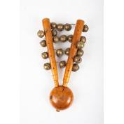
2 | ГЦММК КП-290  Ф-283-17  № ГК 2119870 | Музыкальная рукопись. Ирмологий с розниками, на крюковых нотах.  Российская империя, сер. XVII в.  Бумага, дерево, металл, кожа.  тушь.  21х16  184+3 л.+2 л. переплета. | 1 | 2 500 000 руб. | Наименование, размер и сохранность актуализированы на 30.07.2025  Предмет не может быть выдан без проведения реставрации. | 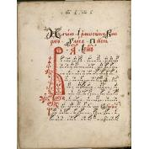
3 | ГЦММК КП-683  МИ-75  № ГК 4735146 | Флейта с двумя сменными верхними коленами.  Мюллер И.К.Х. (мастер) ученик Кирста Ф.Г.А.  Германия, Потсдам. 1-я пол. XIX в.  Самшит, кость слоновая, латунь.  Дл.общ. 625. Др 30,6 мм. | 1 | 900 000 руб. | Крепёж возможен на леске либо за тело флейты с мягким крепежом. В витрину под стекло. | 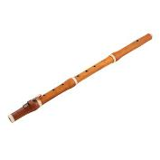
4 | ГЦММК КП-698  МИ-91  № ГК 4735224 | Гобой.  Фирма "Штаудте"  Германия, Мейзельвитц (Meuselwitz (Germany) Мойзельвиц), середина XIX в.  Самшит, металл, кость, тростник.  Дл.общ. 560. Диам.растр. 50. | 1 | 750 000 руб. | Крепёж возможен за тело гобоя с мягким крепежом. В витрину под стекло. | 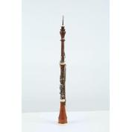
5 | ГЦММК КП-854  МИ-108  № ГК 4735256 | Рожок пастуший / Владимирский рожок (визгунок).  Неизвестный мастер (мастер)  Россия. 1930-е гг.  Дерево, береста, свинец.  Дл.общ. 440. Диам. Растр 50 мм. | 1 | 200 000 руб. | Крепёж возможен за тело рожка с мягким крепежом. В витрину под стекло. | 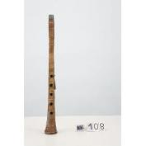
6 | ГЦММК КП-1506/3  545/III  № ГК 5471314 | Гравюра  Каменный театр. Степана Филипповича Галактионова (1779-1854) из собрания (?) П. Свиньина. Гравюра.  Россия, конец XVIII - первая четверть XIX  Бумага. гравюра.  20,5х27. | 1 | 100 000 руб. | Название, дата и место создания, размеры, сохранность актуализированы 24.06.2026. Необходима окантовка в раму или на подложку с фиксацией по краям | 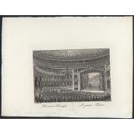
7 | ГЦММК КП-1682  МИ-15  № ГК 4735099 | Виола д'аморе (виоль д'амур). 7 мелодических и 7 резонирующих струн.  Неизвестный мастер (мастер)  Германия, Саксония, конец XVIII - начало XIX вв.  Ель (широкослойная, переменной текстуры), клен волнистый, дерево черное, лак (темно-коричневый), металл.  Дл.общ. 735. Дл.корп. 373. ДС 343. Шир.общ. 34/45 Шир.корп. 185/129/238 мм. | 1 | 1 300 000 руб. | Состояние актуализировано 09.04.2025. Необходим крепеж за шею. В витрину под стекло. | 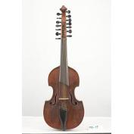
8 | ГЦММК КП-2722/47  МИ-236/1  № ГК 4735317 | Серпент с 3 клапанами. Мундштучный хроматический духовой инструмент.  Неизвестный мастер (мастер)  Германия, начало XIX в.  Клен, кожа, металл (3 клапана, эс, окантовка раструба).  Общ. выс. (без эса) 840 мм. Макс. шир. 440 ммДл. ствола по изгибам 2070 мм. Диам. раструба 115 мм. | 1 | 1 000 000 руб. | Состояние актуализировано 09.04.2025. Необходим крепеж за шею. В витрину под стекло. | 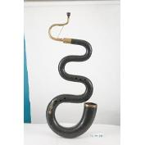
9 | ГЦММК КП-2722/61  МИ-292  № ГК 4735298 | Валторна натуральная.  Неизвестный мастер (мастер)  Европа, первая половина XIX в.  Металл.  Длина 410 мм. диаметр раструба. 200 мм. | 1 | 800 000 руб. | Крепёж возможен за тело валторны с мягким крепежом. В витрину под стекло. | 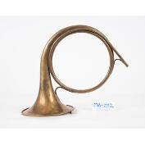
10 | ГЦММК КП-2722/73  МИ-464  № ГК 4735552 | Басгорн (русский фагот, фагот-серпент, прямой серпент)[Эк.].  Неизвестный мастер (мастер)  Европа, первая четверть XIX в.  Дерево, картон, металл, латунь (мундштучная трубка и окантовка раструба), лак.  Дл.общ. 1000. Др. растр. 225 мм. | 1 | 1 000 000 руб. | Экспонирование возможно в стоячем положении с крепежом для устойчивости. В витрину под стекло. | 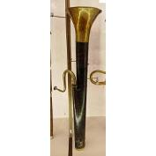
11 | ГЦММК КП-2722/74  МИ-465  № ГК 4734775 | Фанфара басовая (Труба натуральная).  Фирма "Кречман Шарль"  Франция, Страсбург, первая половина XIX в.  Латунь, металл.  Дл.общ. 650 мм. Диаметр раструба 165 мм. | 1 | 900 000 руб | Крепёж возможен за тело фанфары с мягким крепежом. В витрину под стекло. | 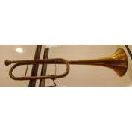
12 | ГЦММК КП-2722/83  МИ-141  № ГК 4735259 | Фортепиано молоточковое миниатюрное. Диапазон 2,5 октавы.  Неизвестный мастер (мастер)  Западная Европа [середина] XVIII в.  Ель, дерево, металл, кость, лак.  620х275х100 мм. | 1 | 1 300 000 руб. | В витрину под стекло. | 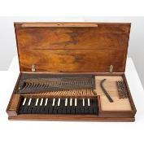
13 | ГЦММК КП-2722/88  МИ-236/2  № ГК 65730376 | Мундштук от Серпента.  Германия, начало XIX в.  Рог.  точение.  Дл. 75 мм. Диам 36/11 мм.  Потертости, сколы, царапины. | 1 | 300 000 руб. |  | 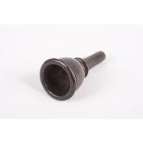
14 | ГЦММК КП-3212/1  4773/IX р  № ГК 7756486 | Книга  Арайя, Франческо (1709-ок.1770).  Сила любви и ненависти : драмма на музыке представленная на новом Санктпетербургском Императорском театре по указу ея императорского величества Анны Иоанновны самодержицы всероссийския 1736. - Печатано в Санктпетербурге : при Императорской Академии наук, [1736]. - 103, [1] с. - Текст ит., рус. яз. - Паг. с ошибками: [5] с., С.8, [2], 9-103 с. [1736]  Картон, обтянутый кожей (переплетные крышки), кожа (корешок), бумага (блок), ткань (ляссе).  печать.  20,2х16,7х1,7 см (без раскрытия) ; 20,2х26,5х11,0 см (с раскрытием). | 1 | 2 000 000 руб. | Экспонировать в закрытом виде горизонтально на подложке или с раскрытием на подставке с опорой под книжный блок, с фиксаторами страниц книжного разворота (полоски, перетяжки). Для подложки и подставки использовать бескислотный картон.  Угол раскрытия от 90ͦ до 120ͦ. Угол наклона от 5ͦ до 20ͦ. Норма освещенности не более 50 люкс.  Для изготовления подставки подрядчику рекомендуется провести дополнительный замер экземпляра с раскрытием.  Название, дата и место создания, размеры, сохранность актуализированы 24.06.2026. | 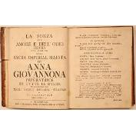
15 | ГЦММК КП-3349/48  МИ-152  № ГК 4735258 | Двойная дудка (свирель) (одна из пары).  Шнеев Ф. Г. (мастер)  СССР, Западная обл., Краснинский р-он, д. Лукиничи. 1937 г.  Дерево.  Дл.общ. 23 см. Диам. 2 см. [27 х 2 см.].  Потертости. Дефекты дерева: след сучка на корпусе. Темные точки внизу корпуса - следы от выжигания. присутствуют старые следы учетные номера внизу и вверху корпуса разного цвета. | 1 | 100 000 руб. | Готов к выдаче. Сохранность актуализирована 02.07.2026. Крепёж возможен за тело дудки с мягким крепежом. В витрину под стекло. | 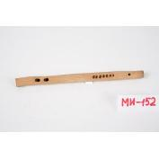
16 | ГЦММК КП-3349/49  МИ-153  № ГК 4737185 | Дудка парная (свирель) (одна из пары).  Шнеев Ф. Г.  СССР, Западная обл., Краснинский р-он, д. Лукиничи. 1937 г.  Дерево.  37х2х2 см [36,5 x 2,5 см.]. | 1 | 100 000 руб. | Крепёж возможен за тело дудки с мягким крепежом. В витрину под стекло. | 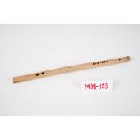
17 | ГЦММК КП-3349/498  МИ-917  № ГК 4735877 | Сарнай (волынка).  Мухин О. (мастер)  СССР, Чувашская АССР, Янтиковский р-он, Уразлино дер. 1936 г.  Дерево, кожа, тростник.  1280х500х200 мм. | 1 | 500 000 руб. | Экспонирование возможно при условии отсутствия деформации кожи. В витрину под стекло. | 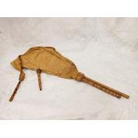
18 | ГЦММК КП-3349/701  МИ-979  № ГК 4735918 | Окарина (свистулька).  Неизвестный мастер (мастер)  Россия, до 1939 г.  подлинник  Глина, краски.  45х45х25 мм. | 1 | 150 000 руб. | В витрину под стекло. | 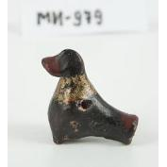
19 | ГЦММК КП-4034/367  Ф-283-4  № ГК 6587650 | Музыкальная рукопись  Бортнянский Дмитрий Степанович (1751-1825). Сборник духовных концертов разных авторов. Партия баса.  Санкт-Петербург, 1806  рукопись  Бумага. тушь.  20,5 х 18  69 л. | 1 | 1 000 000 руб. | Наименование, размеры и сохранность актуализированы на 30.07.2025  Экспонировать в витрине, под углом, на развороте, с перетяжками. Не допускать полного раскрытия | 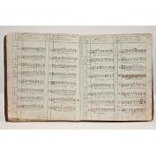
20 | ГЦММК КП-4102/3  520/II  № ГК 2114399 | Неизвестный художник. Картина  Певчие.  Россия, XVIII в.  Холст. масло.  35х50 см. [57,5х68х8 - в раме].  Неровное лаковое покрытие с прожухшими чинками. Деформация холста по правому борту. Изменившиеся в цвете тонировки после предыдущей реставрации.  Картина оформлена в раму синего цвета. | 1 | 2 500 000 руб. | Название, дата и место создания, размеры, сохранность актуализированы 24.06.2026. | 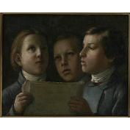
21 | ГЦММК КП-4164/903  Ф-146-544  № ГК 26635908 | Музыкальная рукопись. Духовные песнопения. [Сборник партесных сочинений. Службы и концерты на 8 голосов. Альт 2-й]. Рукопись.  б.м., [Середина XVIII в.]  Бумага, картон, кожа.  чернила, киноварь.  21,5х17,5х2,5см  72 л.+2 л.перепл. | 1 | 1 000 000 руб. | Требуется реставрационный осмотр.  Экспонировать горизонтально в витрине, в неполном раскрытии (предлагается разворот с.11об-12), на подложке, с подставками под крышками и с перетяжками. Угол раскрытия - не более 135 градусов. Освещение не превышающее 50 люкс.  Наименование, размеры и сохранность актуализированы 23.06.2026 | 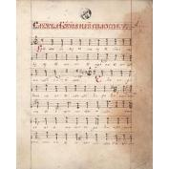
22 | ГЦММК КП-4408/346  14914/VII  № ГК 67195190 | Нотное издание  Фомин, Евстигней Ипатович (1761 - 1800).  Мельник-колдун, обманщик и сват : Опера / Муз. Е. Фомина ; Сл. А. Аблесимова. - Клавир. - Москва : П. Юргенсон, ценз. 1884. - 66, [2] с. - Н.д. : 6000.  Москва, ценз. 1884  66, [2] с.  Бумага. печать типографская.  28,1 х 20,0; разворот: 28,1 х 39,8 | 1 | 500 000 руб. | Название, дата и место создания, размеры, сохранность актуализированы 24.06.2026.  Экспонировать в закрытой витрине в закрытом виде, на подложке горизонтально; или на подставке с подложкой под углом 25-30 гр. С перетяжками. | 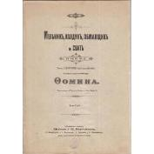
23 | ГЦММК КП-5803  МИ-1380  № ГК 3073011 | Виолончель.  Неизвестный мастер (мастер)  Германия, конец XVIII в.  стилизация под старину  Ель, клен, дерево черное, палисандр, лак (темно-коричневый).  Дл.общ. 1220. МГ 680. Дл.корп. 750 мм. | 1 | 1 000 000 руб. | Крепёж возможен за шею виолончели с фиксацией для устойчивости. В витрину под стекло. | 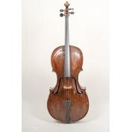
24 | ГЦММК КП-5895/20  7078/III  № ГК 5474216 | Гравюра  Музыканты.  Россия, конец XVIII — начало XIX  Бумага. гравюра.  20х18,5; подложка - 32х25. | 1 | 100 000 руб. | Название, дата и место создания, размеры, сохранность актуализированы 24.06.2026. Необходима окантовка в раму или на подложку с фиксацией по краям | 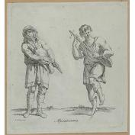
25 | ГЦММК КП-5904/234  29019/VII  № ГК 43247440 | Нотное издание  Дюбюк, Александр Иванович (1812 - 1898).  Гром победы раздавайся : Знаменитый полонез (прошлого столетия) : Для фп. / Перелож. А. Дюбюка . - Москва : А. Гутхейль, [1860-1865]. - 5, [1] с. - В воспоминание торжественного открытия монумента Императрице Екатерине II. - Н.д. : A.G. № 794.  Москва, [1860-1865]  5, [1] с.  Бумага.  печать типографская.  34,5 х 26,7  5, [1] с. | 1 | 400 000 руб. | Название, дата и место создания, размеры, сохранность актуализированы 17.07.2026.  Экспонировать в закрытой витрине в закрытом виде, на подложке горизонтально; или на подставке с подложкой под углом 25-30 гр. С перетяжками. | 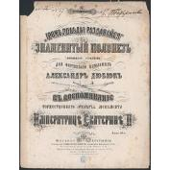
26 | ГЦММК КП-6041/359  МИ-2973  № ГК 4737215 | Смычок виолончельный, принадлежал Е.Ф.Витачеку.  Неизвестный мастер (мастер) , Витачек Евгений Францевич (владелец) xVIII в.  подлинник  Фернамбук, кость, дерево черное, металл белый, пластмасса, серебряная канитель.  Дл.общ. 725. Дл.трости 707. Т/В 20 мм. 79 г  Масса: 78,61 г. | 1 | 1 000 000 руб. | Название, место, время, сохранность актуализированы 30.06.2026 года. Доступен к выдаче. Экспонируется в закрытой витрине. | 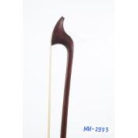
27 | ГЦММК КП-6146  МИ-1438  № ГК 4734960 | Фортепиано четырехугольное (столообразное, прямоугольное). Прин. музыковеду Г.П. Прокофьеву.  Фирма "Бродвуд"  Англия, Лондон. 1-я четверть XIX в.  Дерево, кость, металл, лак.  Дл.общ. 1690. Шир.корп. 635. Выс.общ. 835 мм. | 1 | 2 000 000 руб. | Задние ножки фортепиано имеют различие в высоте в 2,5 см. Необходим подиум с учетом этого факта.  Необходима накладка на клавиши. | 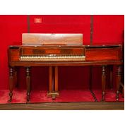
28 | ГЦММК КП-6684/75  37158/VII  № ГК 22151060 | Нотное издание  Сарти, Джузеппе, Пашкевич, Василий Алексеевич, Каноббио, Карло.  Начальное управление Олега / Подражание Шекспиру без сохранения театральных обыкновенных правил; муз. Сарти, Пашкевича, Каноббио. - [Клавир]. - Москва : П. Юргенсон, 1895. - 80, [2] c. : ил. - Печатано с издания 1791 г. - Н.д. : 19695.  Москва, 1895  80, [2] c. : ил.  Бумага. печать типографская.  28,2 х 20,1 | 1 | 350 000 руб. | Название, дата и место создания, размеры, сохранность актуализированы 24.06.2026.  Экспонировать в закрытой витрине в закрытом виде, на подложке горизонтально; или на подставке с подложкой под углом 25-30 гр. С перетяжками. | 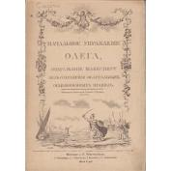
29 | ГЦММК КП-6697/29  8762/III  № ГК 5467421 | Шарлемань Адольф Иосифович (живописец) (1826 - 1901), Тимм Василий Федорович (литограф) литограф (1820 - 1895 гг.), Мюнстер Александр Эрнестович (издатель), живописец: Шарлемань А.И., литограф: Тимм В.Ф. литограф, издатель: Мюнстер А.Э. Литография А. Мюнстера, издатель. Тоновая литография  "Ассамблея в Петербурге в первой половине XVIII века". Рисунок А.И. Шарлеманя. Литография из альбома "Русский Художественный листок" № 1, г.Санкт-Петербург, 1861 г.  г. Санкт-Петербург, издание 1861 г.  подлинник  Бумага. литография.  32 х 51,5 см. | 1 | 50 000 руб. | Название, дата и место создания, размеры, сохранность актуализированы 24.06.2026. Необходима окантовка в раму или на подложку с фиксацией по краям | 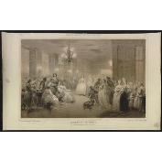
30 | ГЦММК КП-6703/6  МИ-1591/1  № ГК 4736424 | Труба кавалерийская, сигнальная натуральная в строе "D".  Санкт-Петербург. 1856 г.  Медь.  360х120 мм. | 1 | 700 000 руб. | Крепёж возможен за тело трубы с мягким крепежом. В витрину под стекло. | 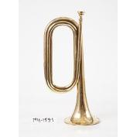
31 | ГЦММК КП-6703/7  МИ-1591/2  № ГК 24630027 | Мундштук для корнета, укороченный, с узкой ножкой. XIX в.  Латунь.  Дл. общ. 6,1 см. Диаметр макс. 2,6 см.  Длина корпуса: Дл. 54 мм., диам. полей 21 мм., диам. ножки 4 мм. | 1 | 100 000 руб. |  | 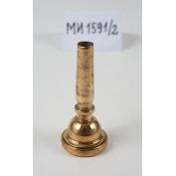
32 | ГЦММК КП-6703/61  МИ-1641  № ГК 4736479 | Барабан пехотный с чеканным гербом России.  Неизвестный мастер (мастер)  Россия, конец XVIII в.  подлинник  Кожа, латунь, дерево, стяжки веревочные.  чеканка.  Выс. 489/ 478 мм. Диам. 373/385 мм. | 1 | 1 600 000 руб. | В витрину под стекло. | 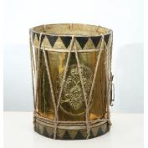
33 | ГЦММК КП-6703/96  МИ-1693  № ГК 4736471 | Кларнет в строе В.  Фирма "Т. Биллинг". Varsovie (Poland)  Неизвестный мастер  Польша, Варшава, конец XVIII - начало XIX вв.  Дерево пальмовое, кость слоновая, металл, шнур, нить.  673х76 мм. | 1 | 900 000 руб. | Крепёж возможен за тело кларнета с мягким крепежом. В витрину под стекло. | 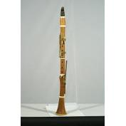
34 | ГЦММК КП-6703/232  ПД-44/31  № ГК 2104212 | Палочка барабанная (пара к ПД-44/32), светло-коричневая.  Неизвестный мастер (мастер)  Россия, начало XIX в.  Дерево, латунь.  Дл.общ. 420 мм. Макс. Диам. 32/ 30 мм. | 1 | 200 000 руб. | В витрину под стекло. | 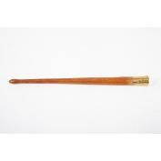
35 | ГЦММК КП-6703/233  ПД-44/32  № ГК 24630024 | Палочка барабанная (пара к ПД-44/31), светло-коричневая.  Неизвестный мастер  Россия, начало XIX в.  Дерево, латунь.  Дл.общ. 420 мм. Макс. Диам. 31/ 30 мм. | 1 | 200 000 руб. | В витрину под стекло. | 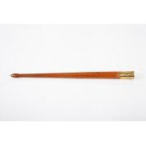
36 | ГЦММК КП-6809/1712  40438/VII  № ГК 55226977 | Нотное издание  Прач, Иван (Иоганн Готфрид) (ок. 1750-1818).  Собрание народных русских песен с их голосами / Муз. И. Прача. - Москва : Гос. муз. изд-во, 1955. - 349, [1] с. : ил.  Москва, 1955  349, [1] с. : ил.  Бумага, картон, ледерин.  печать типографская, тиснение.  22,5 х 15,4 х 1,8; разворот: 22,5 х 28,3  Тираж: 10000 экз. экз.  349, [1] с. : ил. | 1 | 100 000 руб. | Название, дата и место создания, размеры, сохранность актуализированы 24.06.2026.  Экспонировать в закрытой витрине, на подложке горизонтально; или на подставке с подложкой, в закрытом, либо раскрытом виде под углом 25-30 гр. С перетяжками. | 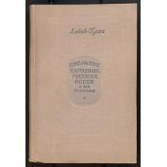
37 | ГЦММК КП-6976  МИ-1845  № ГК 4736576 | Виола да гамба.  Неизвестный мастер (мастер)  Германия (Австрия, Тироль (?)), начало XVIII в.  подлинник  Ель, клен волнистый, палисандр, лак (коричневый).  резьба рельефная.  Дл.общ. 1222. ДС 660. Шир.общ. 93/126. Шир.корп. 306/240/390 мм. | 1 | 3 000 000 руб. | Крепёж возможен за шею виолы с мягким крепежом. В витрину под стекло. | 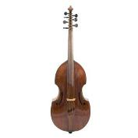
38 | ГЦММК КП-7067/7  МИ-1861  № ГК 4736557 | Флейта свистковая сопрановая продольная.  Неизвестный мастер (мастер)  Германия, Саксония xIX в.  подлинник  Фарфор ("Сакс").  роспись цветная (растительная).  Дл.общ. 320 мм. | 1 | 1 500 000 руб. | Крепёж возможен за тело флейты с мягким крепежом или при помощи лески. В витрину под стекло. | 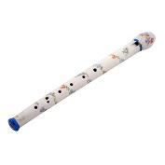
39 | ГЦММК КП-7142/43  44502/VII  № ГК 22150501 | Нотное издание  Бортнянский, Дмитрий Степанович (1751 - 1825).  Коль славен наш Господь в Сионе : Гимн : Для пения на один голос с фп. / Муз. Д. Бортнянского ; Аранж. А. Евгениева. - Cанкт-Петербург : Ф. Стелловский, ценз. 1868. - 3, [1] с. - Н.д. : 6219.  Cанкт-Петербург, ценз. 1868  3, [1] с.  Бумага. печать типографская.  34,6 х 25,5  3, [1] с. | 1 | 500 000 руб. | Название, дата и место создания, размеры, сохранность актуализированы 24.06.2026.  Экспонировать в закрытой витрине в закрытом виде, на подложке горизонтально; или на подставке с подложкой под углом 25-30 гр. С перетяжками. | 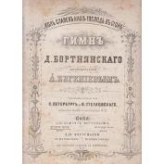
40 | ГЦММК КП-7643/2  МИ-1949  № ГК 4736726 | СКРИПКА.  Неизвестный мастер, в стиле Гроблича. (мастер)  Польша, начало XVIII в.  подлинник  Ель, дерево ореховое, клен, дерево черное, кость, лак (коричневый), дерево черное (4 колка, подгрифник и резной подбородник), металл (4 струны), бук (подставка), кость (пуговка), перламутр (глазки на кол).  инкрустация, набор мозаичный, резьба.  Дл.общ. 592. МГ 322,5. МК 192. Дл.корп. 361. Шир.корп. 167/114/196 мм. | 1 | 2 000 000 руб. | Крепёж возможен за шею скрипки с мягким крепежом. В витрину под стекло. | 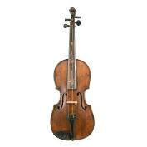
41 | ГЦММК КП-7874/1  МИ-1990  № ГК 4734868 | Арфа 7-педальная. Фабр.№ 2561.  Фирма "Себастьян Эрар". N 2561 Erard/13, Rue du Mail/Paris/ 2561  Erard S.  Франция, Париж. 2-я треть XIX в. (после 1836 г.)  подлинник  Ель (дека), клен (корпус и шейка), металл, лепнина.  Выс.общ. 1760. ДС 1575/105. Шир.корп. 398 мм. | 1 | 1 500 000 руб. | Необходима фиксация арфы. Предмет не устойчив. | 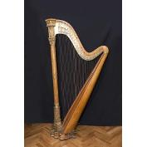
42 | ГЦММК КП-8312/15  Ф-363-11  № ГК 6731623 | Музыкальная рукопись  Бортнянский Дмитрий Степанович (1751-1825). Квинтет для скрипки, виолы де гамба, арфы, ф-п. и виолончели. 1787 г. Партитура и партии. Рук. копия с копии, сделанной рукой Н.В. Финдейзена  Санкт-Петербург, 1902.08.03  рукописная копия. с пом. Эрдели  Бумага.  чернила, карандаш (пом.).  36,5х27,5; в развороте  45 л. + 2 л. обл. | 1 | 250 000 руб. | Название, размер и сохранность актуализированы на 22.07.2026.  Экспонировать в закрытом виде. На подложке с перетяжками. | 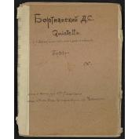
43 | ГЦММК КП-8445/123  9711/III  № ГК 5475188 | Лубок  Скрипач. Шут Петро Мира Педрилло.  Россия, первая четверть XVIII в.  Бумага тонкая.  литография].  40,5х30,5; 48х34 - подложка. | 1 | 100 000 руб. | Название, дата и место создания, размеры, сохранность актуализированы 24.06.2026. Необходима окантовка в раму или на подложку с фиксацией по краям | 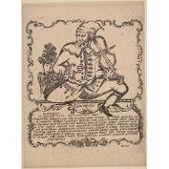
44 | ГЦММК КП-8717/2  МИ-2098  № ГК 4734738 | Гусли крыловидные (лодкообразные) четырехструнные.  Неизвестный мастер (мастер)  Новгород Древний xIV в.  подлинник  Ель, жилы (струны).  резьба.  360х75х35 мм. | 1 | 1 000 000 руб. | В витрину под стекло. | 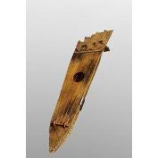
45 | ГЦММК КП-8719/5  МИ-2104  № ГК 4734683 | Смык (Гудок) - копия инструмента, найденного в 1951-1962 гг. экспедицией Института археологии АН СССР при раскопках в Новгороде в слое XII века.  Кривонос Николай Лукич (мастер)  Москва. 1974 г.  копия  Ель (корпус долбленый (1кусок)), кишки (струны).  Дл.общ. 410. Шир. 115. Т 55 мм. | 1 | 800 000 руб. | В витрину под стекло. | 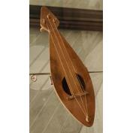
46 | ГЦММК КП-9055/302  Ф-283-449  № ГК 6587870 | Музыкальная рукопись. Сборник литургических песнопений для 4-х-голосного хора. Нотация квадратная пятилинейная. Партии: дисканта и альта. Филигрань: ЯМЛ. Переплет доски, обитые кожей.  б.м., xVIII в.  рукопись  Бумага, тесьма.  чернила, карандаш, тиснение.  12х17; в развороте12х32,5  50 л.+2 л. обл. | 1 | 1 000 000 руб. | Название, размер и сохранность актуализированы на 24.06.2026  эскпанировать в развороте, на подложке с перетяжками, с уплотнением под левую часть книги, не допуская перегибания по корешку. | 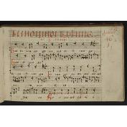
47 | ГЦММК КП-9158  МИ-2207  № ГК 4736843 | Флейта барабанная.  Неизвестный мастер (мастер)  Германия xIX в.  подлинник  Дерево черное (с белой пигментацией), металл белый.  Дл.общ. 377 мм. Макс. Диам. 23 мм. | 1 | 700 000 руб. | Крепёж возможен за тело флейты с мягким крепежом или при помощи лески. В витрину под стекло. | 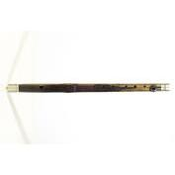
48 | ГЦММК КП-9272/5  МИ-2231  № ГК 4736858 | Гусли звончатые. 14 струн.  Горюнов Н. Д. (мастер)  Москва. 1956 г.  подлинник  Дерево, металл.  Дл.общ. 760. В 60 мм. | 1 | 700 000 руб. | Нужен осмотр реставратором. | 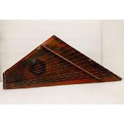
49 | ГЦММК КП-9690/2  МИ-2291  № ГК 3072461 | Балалайка (в народном стиле).  Большой С. Д. (мастер)  Москва. 1965 г.  подлинник  Ель, клен.  Дл.общ. 62,8 х Ш. 28,6 х Гл. 9,8 см. | 1 | 400 000 руб. | Размеры, сохранность, экспозиционный вид актуальны на 21.01.2025. Крепёж возможен за гриф с мягким крепежом. В витрину под стекло. | 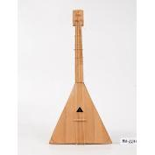
50 | ГЦММК КП-9848/1  МИ-2367  № ГК 4734746 | Жалейка.  Неизвестный мастер (мастер)  Омская, до 1978 г.  подлинник  Дерево, береста.  Дл.общ. 180. Диам. 65 мм. | 1 | 300 000 руб. | Крепёж возможен за тело жалейки с мягким крепежом. В витрину под стекло. | 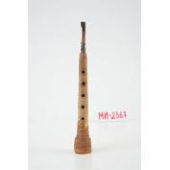
51 | ГЦММК КП-10154/2  МИ-2475  № ГК 2894369 | Свистулька.  Неизвестный мастер (мастер)  Горьковская, Городецкий, Жбанниково. 1978 г.  Глина, краски эмалевые.  Выс./дл./шир. 46х52х25 мм. | 1 | 50 000 руб. | В витрину под стекло. | 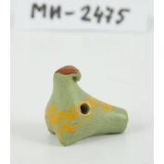
52 | ГЦММК КП-10154/19  МИ-2492  № ГК 2894214 | Свистулька (в форме барашка).  Неизвестный мастер (мастер)  Курская, Курчатовский, Кожля. 1974 г.  Глина, краски анилиновые.  50х45х20 мм. Дл.общ. по диагонали 60 мм. | 1 | 100 000 руб. | В витрину под стекло. | 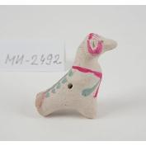
53 | ГЦММК КП-10283/1  МИ-2547  № ГК 4736901 | Сурна (реконструкция инструмента XIV века).  Кривонос Николай Лукич (мастер)  Россия. 1981 г.  подлинник  Дерево.  Дл.общ. 250. Др 90 мм. | 1 | 300 000 руб. | В витрину под стекло. | 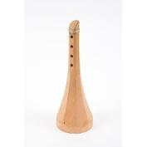
54 | ГЦММК КП-10592/12559  ГНС ТГ-1723/90  № ГК 25827218 | Фишер К. Худ. фототипии. Альбом  Репродукция: Литовченко А.Д. «Царь Алексей Михайлович и Никон». - Лист 90.  Москва, 1900 г.  Альбом двадцатипятилетия товарищества передвижных художественных выставок  Бумага.  печать черно-белая.  33х25. | 1 | 50 000 руб. | Название, дата и место создания, размеры, сохранность актуализированы 30.03.2026. Необходима окантовка в раму или на подложку с фиксацией по краям | 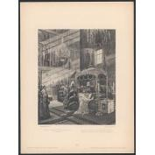
55 | ГЦММК КП-10995/11  МИ-2766  № ГК 4734860 | Рожок пастуший ("Подбасок").  Коледа (мастер)  Владимирская, Небылое, предположительно 1960-1970-е гг.  подлинник  Корень можжевеловый, береста, лак (коричневато-желтый).  Дл.общ. 573 мм. | 1 | 100 000 руб. | Крепёж возможен за тело рожка с мягким крепежом. В витрину под стекло. | 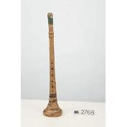
56 | ГЦММК КП-10995/13  МИ-2768  № ГК 3078854 | Рожок пастуший (басовый).  Коледа (мастер)  Владимирская, Небылое, предположительно 1960-1970 гг.  подлинник  Корень можжевеловый, береста, лак (коричневато-желтый).  Дл.общ. 793 мм. | 1 | 100 000 руб. | Крепёж возможен за тело рожка с мягким крепежом. В витрину под стекло. | 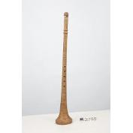
57 | ГЦММК КП-11424/2  МИ-2936  № ГК 4737025 | Скрипка.  Неизвестный мастер (мастер)  Италия xVIII в.  подлинник  Ель (дека), клен (корпус, шейка с головкой), бук (подставка), дерево черное (гриф, подгрифник, колки), лак (светло-коричневый), металл (струны).  Дл.общ. 580. МГ 318. МК 189. Дл.корп. 346. Шир.корп. 158/114/192 мм. | 1 | 2 000 000 руб. | Крепёж возможен за шею скрипки с мягким крепежом. В витрину под стекло. | 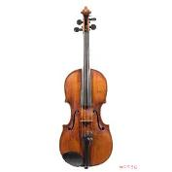
58 | ГЦММК КП-11781  МИ-2981  № ГК 4735089 | Рубель.  Неизвестный мастер (мастер)  Россия, начало XX в.  подлинник  Береза.  Дл.общ. 655. Шир.общ. 90. В 37 мм. | 1 | 250 000 руб. | В витрину под стекло. | 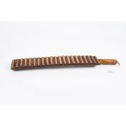
59 | ГЦММК КП-12490  МИ-3054  № ГК 30511541 | Жалейка (дудка-ладница).  Смирнов И. Б. (мастер)  Ярославская, Любимовский, Отрадное, до 1996 г.  Стебель (малины), береста.  Дл.общ. 340. Др 75 мм. | 1 | 150 000 руб. | Крепёж возможен за тело жалейки с мягким крепежом. В витрину под стекло. | 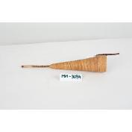
60 | ГЦММК КП-12894/624  70968/VII  № ГК 7334219 | Нотное издание  Бортнянский, Дмитрий Степанович (1751 - 1825).  Да воскреснет Бог : Концерт № 34 : Для смеш. хора / Муз. Д. Бортнянского. - Партитура. - Москва : П. Юргенсон, ценз.1882. - 9, [1] c. - Полное собрание духовно-музыкальных сочинений Дм. Бортнянского, № 102. - Н.д. : 4802.  Москва, 1882  Бумага. печать типографская.  27,0 х 18,8; разворот: 27,0 х 37,4 | 1 | 500 000 руб. | Название, дата и место создания, размеры, сохранность актуализированы 24.06.2026.  Экспонировать в закрытой витрине в закрытом, либо раскрытом виде, на подложке горизонтально; или на подставке с подложкой под углом 25-30 гр. С перетяжками. | 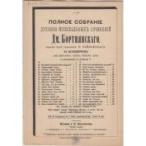
61 | ГЦММК КП-13087  ПД-118  № ГК 21893914 | Мундштук от корнета.  Неизвестный мастер (мастер)  Европа xIX в.  подлинник  Металл желтый.  точение на станке.  Дл.общ. 94,5 мм. Диам. 27 мм. | 1 | 100 000 руб. |  | 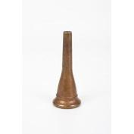
62 | ВМОМК КП-14484  ГКМИ-284  № ГК 6645520 | Скрипка.  Неизвестный мастер школы Амати XVII в.  Ель, клен.  Длина корпуса 350, мензура 195  Длина корпуса: 350  Наибольшая ширина верхнего овала: 159  Наибольшая ширина нижнего овала: 196  Наименьшая ширина в эсах: 110  Мензура: 195  Ширина завитка: 35. | 1 | 10 000 000 руб. | В витрину под сигнализацию. | 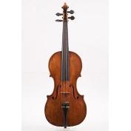
63 | ВМОМК КП-14662  ПД-161  № ГК 6436918 | Смычок альтовый (реконструкция барочного смычка).  Фишер Р.  Германия, конец XX века  Камень, кость, фернамбук, металл, волос конский.  Дл. с/без головки винта 748/723 мм.  Длина с головкой винта: 748  Длина без головки винта: 723. | 1 | 500 000 руб. |  | 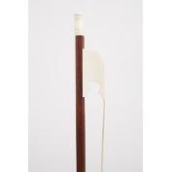
64 | ВМОМК КП-21580  Ф-363-31  № ГК 9691135 | Документ  Бортнянский Дмитрий Степанович (1751-1825). Свидетельство, выданное певчему М. Витковскому о том, что он холост, и получает разрешение на вступление в брак  б.м., 1808.11  автограф. Д.С,Бортнянского  Бумага, сургуч. чернила.  33,3х21,5  1 л. | 1 | 1 300 000 руб. | Наименование, размеры и сохранность актуализированы на 30.07.2025  экспонировать в витрине, на подложке с перетяжками. | 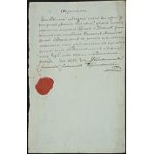
65 | ВМОМК КП-21698  МИ-3293  № ГК 9091207 | Колокол церковный.  Неизвестный мастер  Россия xIX в.  Бронза, сталь.  Высота - 318 мм.; D-287 мм; Длина яз. - 322 мм. | 1 | 800 000 руб. | Название, дата и место создания, размеры, сохранность актуализированы 30.03.2026. Экспонировать в подвешенном состоянии, нужна устойчивая конструкция выдерживающая вес около 40 кг. | 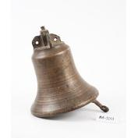
66 | РНММ КП-23930/1  МИ-3511  № ГК 32029834 | Гудок (гудило) четырехструнный.  Устинов Михаил Николаевич (мастер) охотник, Брезгунов Валерий Васильевич (реконструкция) Шейка, гриф, колковый ящик с петушиной головой  село Сива, Пермский край Московская область, первая половина 1970-х гг. Реконструкция 1980-е гг.  Дерево (деки из сосны), металл (струны), береста, текстиль, краски.  резьба по дереву, выжигание.  Дл. общ. 900 мм. Шир. корп. 230 мм. Глуб. корп. 40 мм. Глубина головки петуха 155 мм. | 1 | 600 000 руб. | Крепёж возможен за гриф с мягким крепежом. В витрину под стекло. | 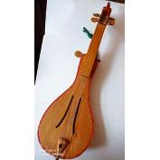
67 | РНММ КП-23930/3  МИ-3512  № ГК 32029821 | Смычок для гудка.  Брезгунов Валерий Васильевич  Московская область. 1980-е гг.  Дерево, текстиль, краски, волос конский (черный).  резьба по дереву.  875х2052х26 мм. | 1 | 100 000 руб. | В витрину под стекло. | 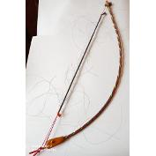
68 | РНММ КП-24018/4  МИ-3541  № ГК 42217206 | Флейта продольная. Стилизация флейты работы мастера Х.Рихтерса (амстердамский мастер 1-й пол. XVIII в.). Прин. Ф.С. Дружинину.  неизвестен  Западная Европа (Германия) [XIX в.]  Кость.  резьба фигурная.  Дл. общ. 500 мм. | 1 | 1 500 000 руб. | Крепёж возможен за тело флейты с мягким крепежом. В витрину под стекло. | 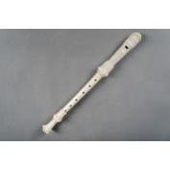
69-70 | ГЦММК НВ-952/60-61  МИВ-224/1-2 | Ложки (две связаны: 1 для правой и 1 для левой руки).  Андрианов В. Н. (мастер) , Буданков Олег Артемьевич (конструктор)  Москва. 1970-1980-е гг.  подлинник  Дерево, лак.  Дл.общ. 198, 202 мм. | 2 | 100 000 руб. | В витрину под стекло. | 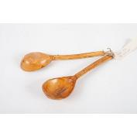
71 | ГЦММК НВ-952/83  МИВ-235 | Трещотка курская.  Буданков Олег Артемьевич (мастер)  Москва. 1970-1980-е гг.  подлинник  Дерево, веревка.  Дл. дощечек 145 мм. | 1 | 250 000 руб. | В витрину под стекло. | 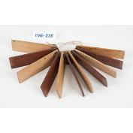
72 | ВМОМК НВ-2477  МИВ-331 | Балалайка с полусферическим корпусом.  Бабуров Вениамин Иванович  Москва. 1992 г.  Береза (корпус, дека, шейка с головкой), металл (лады, 3 струны).  резьба художественная (по краю деки).  561х200х91 мм. | 1 | 300 000 руб. | В витрину под стекло. | 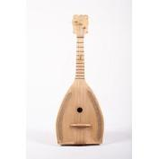
73 | РНММ НВ-2895  ПДВ-64 | Мундштук для медного духового инструмента (теноргорна, баритона). [Эк.].  Самсонов (?) (мастер)  г. Москва. 1930-1950-е гг.  Металл.  Общая длина 88 и мм. Макс. диам. 39 мм. | 1 | 100 000 руб. |  | 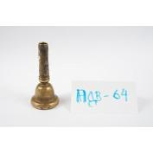
74 | Пост.-17  57451/VII | Нотное издание  Пашкевич, Василий Алексеевич (ок. 1742 - 1797).  Февей : Комическая опера / Муз. В. Пашкевича ; Перелож. М. Прачем. - Клавир с голосами. - Москва : П. Юргенсон, ценз. 1893. - 94, [2] с. : ил. - Н.д. : 19694.  Москва, 1893  Бумага. печать типографская.  28,2 х 20,0; разворот: 28,2 х | 1 | 300 000 руб. | Название, дата и место создания, размеры, сохранность актуализированы 24.06.2026.  Экспонировать в закрытой витрине в закрытом виде, на подложке горизонтально; или на подставке с подложкой под углом 25-30 гр. С перетяжками. | 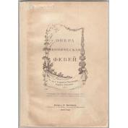

Приложение № 2

Список предметов
из фондов «Музей истории военной формы одежды»
№ п/п | Учетные номера | Наименование и краткое описание | К-во | Страховая стоимость в рублях | Изображение
1 | 52-1-24  №КП(ГИК): МИВФО  КП-314  ГК-25626124 | Кафтан. Мемориал принадлежал императору Петру III. Кафтан из т/синего сукна, богато украшен вышивкой из посеребренной мишуры; с карманами, обшлагами, разрезами. Пуговицы на деревянной основе с серебряными шляпками 16 шт.-20 мм, 4 шт.-на обшлагах, 7 шт. (одна без шляпки и одной нет) на боковых разрезах, 7 шт. на клапанах (4 без шляпки, одной нет). Кафтан без застежек, с воротником из белого сукна, рукава застегиваются на четыре такие же пуговицы 16 мм. Подкладка белая шерсть и холст.  Загрязнен, молевые утраты, вышивка имеет следы времени. | 1 | 5 000 000 | 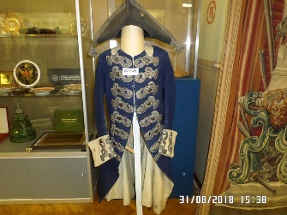
2 | 52-1-25  №КП(ГИК): МИВФО  КП -313  ГК-25626119 | Шляпа. Мемориал принадлежал императору Петру III. Из черного фетра, обшита посеребрённым галуном с двумя (по бокам) кистями из посеребренной мишуры; с медной пуговицей.  Загрязнена, молевые утраты. | 1 | 2 500 000 руб. | 